- Найдите значение выражения:
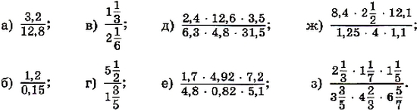
- Выполните действие:
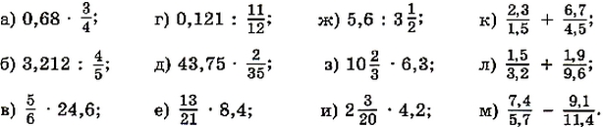

- Выполните действия:
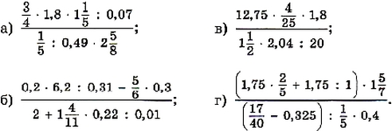
- Найдите значение выражения 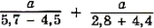 если:
- Найдите значение выражения если:
